Luciastjärnan
Fredag 12 december 18.00
är det dags för årets upplaga av luciastjärnan. Stjärnorientering med pannlampa/ficklampa. Kontrollerna är som vanligt smyckade med glitter.
Vi samlas på Gislegården.

Det finns banor för alla!

Efter blir det dusch, bastu, glögg och grillad korv.
Meddela gärna om du kommer till okgisle@gmail.com eller i Whats App gruppen ”OK Gisle tränar och tävlar” senast onsdag 10 december.

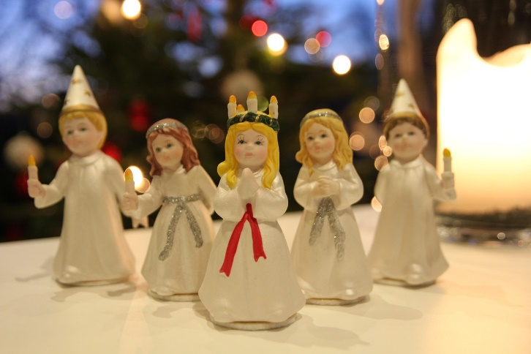
Välkomna!

